Specifiche Web Services
Documento Unico – STA Plus
Utenti esterni

Storia del Documento
Il seguente registro cronologico delle modifiche contiene una registrazione delle modifiche apportate al presente documento:

Versione | Data | Note
1.0 | 04/03/2019 | Nascita del documento
2.0 | 15/05/2019 | Aggiornamento specifiche per PIN
3.0 | 22/08/2019 | Aggiornamento specifiche
4.0 | 10/12/2019 | Aggiornamento specifiche e controlli per integrazione Pagamenti DT
5.0 | 17/02/2019 | Aggiornamento dati per Duplicati e Ristampe
6.0 | 16/03/2020 | Aggiornamento per gestione consecutive e cumulative.  Aggiunto campo Motivo Ricusazione per visualizzare il motivo di ricusazione temporanea.
7.0 | 28/10/2020 | Aggiunto il tag TargaEstera in DatiTecniciType.
8.0 | 06/08/2020 | Allineamento descrizione RichiestaPresentazionePratica  Inserimento nuovi servizi:  4.1.12 Richiesta Aggiornamento Importi Pratica  4.1.13 Richiesta Stampa Preview DU
9.0 | 20/12/2021 | Aggiunto il campo DescrizioneRidottaRagioneSociale in RagioneSocialeType.
10.0 | 14/07/2022 | Aggiornamento WSDL gestonePraticheDu  In DatiTecniciType, aggiunti i campi booleani VeicoloAdibitoAtp e VeicoloClassificatoMezzoDopera
11.0 | 09/11/2022 | Aggiornamento WSDL gestonePraticheDu  In DatiTecniciType, aggiunto il campo booleano VeicoloClassificatoAdr  Aggiornamento WSDL utilitaAusiliarieDu  Inserimento nuovo servizio:  4.2.23 Richiesta Elenco Annotazioni Veicolo
12.0 | 14/02/2023 | Aggiornamento WSDL utilitaAusiliarieDu  Inserimento nuovo servizio:  4.2.24 Richiesta Lista Annotazioni
13.0 | 31/10/2023 | Aggiunta operazione RichiestaAnagraficaEnteCertificatoreVeicoliStoriciRequest in utiliaAusiliarieDu.  Aggiunti codiceEnteCertificatoreVeicoloStorico e codiceIscrizioneRegistroVeicoloStorico in PraticaType>DatiTecniciType di gestionePraticheDu

Indice del Documento
1 Introduzione 6
1.1 Scopo e campo di applicazione 6
1.2 Applicabilità 6
1.3 Standard 6
2 URL DEI SERVIZI 7
2.1 AMBIENTE DI ESERCIZIO 7
2.1 AMBIENTE DI COLLAUDO 7
3 DIAGRAMMI DI PROCESSO 8
3.1 DIAGRAMMA dei casi d’uso 8
3.2 Diagramma Stati-Transizioni 8
4 DEFINIZIONE DEI SERVIZI 10
4.1 GESTIONE PRATICHE DU 10
4.1.1 Richiesta Aggiornamento Pratica 10
4.1.2 Richiesta Annullamento Pratica 10
4.1.3 Richiesta Cancellazione Pratica 11
4.1.4 Richiesta Dettaglio Pratica 11
4.1.5 Richiesta Errore Pratica 11
4.1.6 Richiesta Lavorazione Massiva Pratica 11
4.1.7 Richiesta Presentazione Forzata Pratica 11
4.1.8 Richiesta Presentazione Pratica 11
4.1.9 Richiesta Ricerca Pratica 12
4.1.10 Richiesta Stampa Pratica 12
4.1.11 Richiesta Validazione Pratica 12
4.1.12 Richiesta Aggiornamento Importi Pratica 12
4.1.13 Richiesta Stampa Preview DU 12
4.2 UTILITà AUSILIARIE DU 12
4.2.1 Richiesta Anagrafica Alimentazione 12
4.2.2 Richiesta Anagrafica Applicazione 13
4.2.3 Richiesta Anagrafica Categoria Veicolo 13
4.2.4 Richiesta Anagrafica Causale Credito 13
4.2.5 Richiesta Anagrafica Causale Perdita Possesso 13
4.2.6 Richiesta Anagrafica Comune 13
4.2.7 Richiesta Anagrafica Destinazione Uso Carrozzeria 13
4.2.8 Richiesta Anagrafica Forma Atto 13
4.2.9 Richiesta Anagrafica Nazione 13
4.2.10 Richiesta Anagrafica Provincia 14
4.2.11 Richiesta Anagrafica Ragione Sociale 14
4.2.12 Richiesta Anagrafica Sigla Corpo Speciale 14
4.2.13 Richiesta Anagrafica Tipo Atto 14
4.2.14 Richiesta Anagrafica Tipo Esenzione 14
4.2.15 Richiesta Anagrafica Tipo Pratica Applicazione 14
4.2.16 Richiesta Anagrafica Tipo Pratica 14
4.2.17 Richiesta Anagrafica Tipo Provvedimento 14
4.2.18 Richiesta Anagrafica Tipo Richiesta 15
4.2.19 Richiesta Anagrafica Tipo Ruolo Soggetto 15
4.2.20 Richiesta Anagrafica Tipo Titolo Allegato Atto 15
4.2.21 Richiesta Anagrafica Tipo Veicolo 15
4.2.22 Richiesta Anagrafica Toponimo 15
4.2.23 Richiesta Elenco Annotazioni Veicolo 15
4.2.24 Richiesta Lista Annotazioni 15
4.2.25 Richiesta Anagrafica Ente Certificatore Veicoli Storici 16
4.3 WSDL/XSD 16
5 MODALITÀ DI AUTENTICAZIONE DI UN UTENTE PER L’UTILIZZO DEI WEB SERVICE 17
5.1 Specifiche dello schema XSD di Input 17
6 change log 18
6.1 versione 1.0 18
6.2 Versione 2.0 18
6.3 Versione 3.0 18
6.4 Versione 4.0 18
6.5 VERSIONE 5.0 19
6.6 Versione 6.0 19
6.7 Versione 7.0 19
6.8 Versione 8.0 19
6.9 VERSIONE 9.0 19
6.10 Versione 10.0 19
6.11 19
6.12 Versione 12.0 20
6.13 Versione 13.0 20

Introduzione

Scopo e campo di applicazione
Il presente documento intende fornire la specifica dei servizi, realizzati con la tecnologia dei Web Services, per il sistema STA Plus del progetto Documento Unico.

Applicabilità
N.a.

Standard
N.a.

URL DEI SERVIZI

AMBIENTE DI ESERCIZIO
L’indirizzo in ambiente di esercizio dei servizi di STA Plus è il seguente:
https://www.ilportaledeltrasporto.it

L’URL di ogni singolo servizio si può ottenere dal relativo wsdl allegato nell’ultimo paragrafo di questo documento. L’allegato si può aprire con un wsdl editor o con un qualsiasi editor di testo.
L’indirizzo è dato dal valore dell’attributo location dell’elemento soap:address sostituendo l’hostname in esso contenuto con il valore indicato sopra.

AMBIENTE DI COLLAUDO
L’indirizzo in ambiente di collaudo dei servizi di STA Plus è il seguente:
https://formazione.ilportaledeltrasporto.it

L’URL di ogni singolo servizio si può ottenere dal relativo wsdl allegato nell’ultimo paragrafo di questo documento. L’allegato si può aprire con un wsdl editor o con un qualsiasi editor di testo. L’indirizzo si ottiene dal valore dell’attributo location dell’elemento soap:address sostituendo l’hostname in esso contenuto con il valore indicato sopra.

DIAGRAMMI DI PROCESSO
Per facilitare la comprensione dei servizi esposti dall’applicazione si riportano di seguito alcune rappresentazioni utili.
Si ricorda che l’inserimento della pratica viene effettuato automaticamente dal sistema in fase di inserimento/modifica dell’istanza ad essa collegata, pertanto il sistema di Gestione Istanza è quello abilitato a fornire, proprio a partire dall’istanza, la pratica (o le pratiche in caso di istanza cumulativa) ad essa collegate (per consentirne la gestione).

DIAGRAMMA dei casi d’uso
Il diagramma che segue descrive una possibile interazione uomo-macchina che può aiutare nella comprensione dei servizi disponibili e di come operano.
Le operazioni in rosa rappresentano le funzionalità di “primo livello” esposte per la gestione della pratica (e come tali trovano riscontro nei servizi forniti). Quelle in verde invece rappresentano funzionalità insite e quindi trattate direttamente all’interno di un servizio principale.
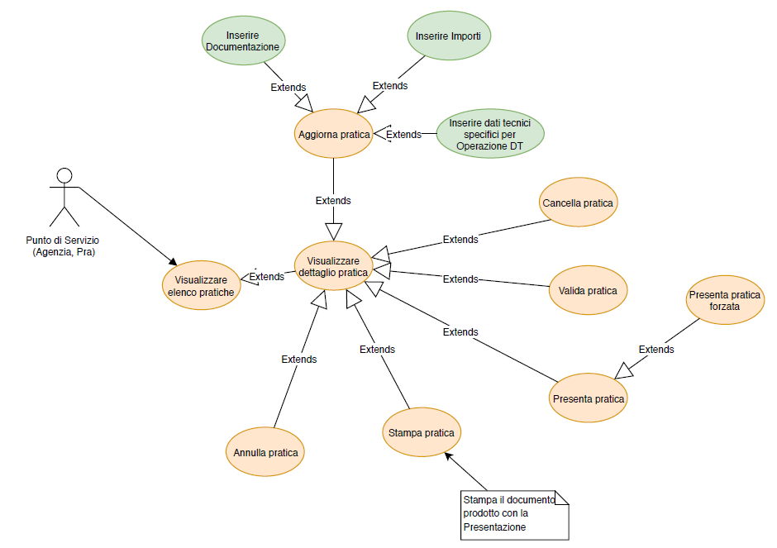

Diagramma Stati-Transizioni
Il diagramma che segue definisce i diversi stati che può assumere l’entità ‘Pratica’ in dipendenza delle operazioni che su di essa vengono effettuate.
Da notare che alcune operazioni riportate (come ad esempio la ricusazione) non sono disponibili all’interno del documento di specifiche perchè consentite solo a specifiche tipologie di utenti.
Si ricorda che l’inserimento della pratica viene effettuato automaticamente dal sistema in fase di inserimento/modifica dell’istanza ad essa collegata, pertanto il sistema di Gestione Istanza è quello abilitato a fornire, per l’istanza, la pratica (o le pratiche in caso di istanza cumulativa) ad essa collegate.

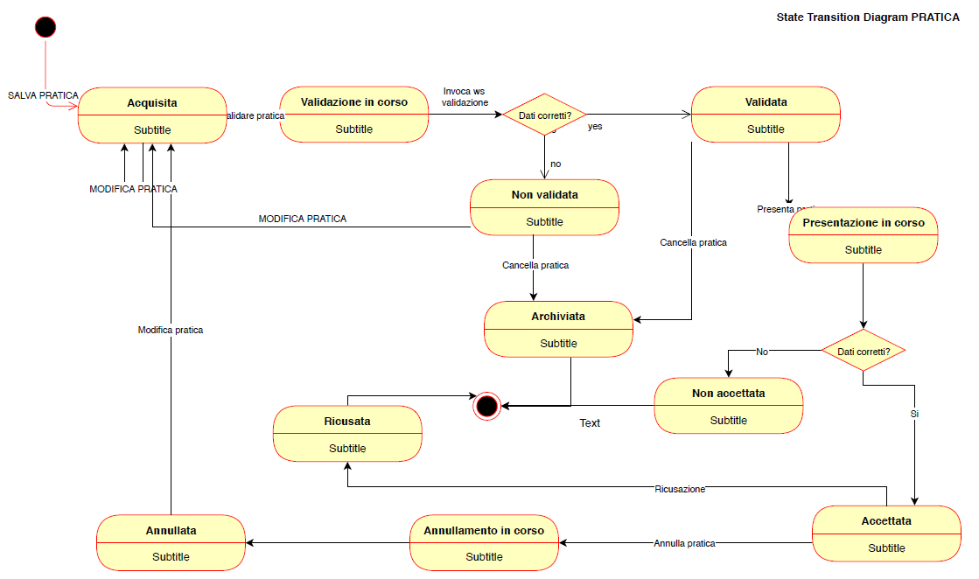

DEFINIZIONE DEI SERVIZI
Nel presente capitolo viene fornita una descrizione sintetica delle operazioni disponibili e sono contenuti i wsdl, gli xsd e alcuni esempi di richieste valorizzati con dati attendibili.
Le operazioni disponibili sono suddivise in due servizi separati:
Gestione Pratiche DU che contiene le operazioni dedicate alla lavorazione delle pratiche
Utilità Ausiliarie DU che raggruppa le altre operazioni di utilità ausiliarie disponibili
In entrambi i servizi ogni operazione ha come elemento di risposta un esito, che indica al chiamante se la chiamata è andata a buon fine (CodiceEsito=OK) oppure se è stato riscontrato un problema che non ha permesso la corretta esecuzione dell’operazione richiesta (CodiceEsito=KO). Di seguito un esempio di un esito indicando un problema in fase di esecuzione dell’operazione:

<Esito>
<CodiceEsito>KO</CodiceEsito>
<DescrizioneEsito>Descrizione dell’esito</DescrizioneEsito>
</Esito>

GESTIONE PRATICHE DU
Di seguito viene fornita una descrizione sintetica delle operazioni disponibili nel servizio Gestione Pratiche DU.
Per le operazioni che prevedono l’identificazione di una pratica esistente sulla quale effettuare l’operazione è necessario valorizzare il Protocollo DT all’interno dell’elemento IdentificativoPratica, altrimenti verrà restituito un errore. Gli altri identificativi potranno essere comunque valorizzati ma non verranno utilizzati per risalire alla Pratica oggetto della richiesta.

<IdentificativoPratica>
:
<ProtocolloDT>123456789</ProtocolloDT>
:
</IdentificativoPratica>

Richiesta Aggiornamento Pratica
Descrizione: Servizio da utilizzare per richiedere l’aggiornamento di una pratica precedentemente inserita.
Input: E’ necessario fornire in input tutti i dati della pratica da aggiornare incluso il protocollo DT (non è previsto l’aggiornamento parziale della pratica – i dati forniti andranno a ricoprire i dati esistenti).
Output: L’esito della richiesta e, nel caso l’operazione va a buon fine, l’identificativo della pratica aggiornata.

Richiesta Annullamento Pratica
Descrizione: Servizio da utilizzare per generare una richiesta di annullamento di una pratica precedentemente presentata. Un esito positivo indica che la richiesta è stata presa in carico e verrà espletata in un momento successivo. L’effettivo annullamento potrà essere verificato interrogando lo stato della pratica.
Input: E’ necessario fornire in input l’identificativo della pratica da annullare, valorizzando il protocollo DT.
Output: L’esito della richiesta e, nel caso l’operazione va a buon fine, l’identificativo della pratica per la quale è stato richiesto l’annullamento.

Richiesta Cancellazione Pratica
Descrizione: Servizio da utilizzare per generare una richiesta di cancellazione di una pratica precedentemente inserita. Un esito positivo indica che la richiesta è stata presa in carico e verrà espletata in un momento successivo. L’effettiva cancellazione potrà essere verificata interrogando lo stato della pratica.
Input: E’ necessario fornire in input l’identificativo della pratica da annullare, valorizzando il protocollo DT.
Output: L’esito della richiesta e, nel caso l’operazione va a buon fine, l’identificativo della pratica per la quale è stata richiesta la cancellazione.

Richiesta Dettaglio Pratica
Descrizione: Servizio da utilizzare per visualizzare il dettaglio di una pratica
Input: E’ necessario fornire in input l’identificativo della pratica, valorizzando il protocollo DT.
Output: L’esito della richiesta e, nel caso l’operazione va a buon fine, i dati della pratica per la quale è stato richiesto il dettaglio.

Richiesta Errore Pratica
Descrizione: Servizio da utilizzare per visualizzare l’elenco degli errori di una pratica precedentemente inserita.
Input: E’ necessario fornire in input l’identificativo della pratica, valorizzando il protocollo DT.
Output: L’esito della richiesta e, nel caso l’operazione va a buon fine, l’elenco degli errori associati alla pratica indicata.

Richiesta Lavorazione Massiva Pratica
Descrizione: Servizio da utilizzare per richiedere la lavorazione massiva di più pratiche. Un esito positivo per una lavorazione indica che la richiesta è stata presa in carico e verrà espletata in un momento successivo. L’effettiva lavorazione potrà essere verificata interrogando lo stato della pratica.
Input: E’ necessario fornire in input la lista degli identificativi delle pratiche da lavorare (valorizzando per ciascuna il protocollo DT) e, per ognuna, indicare la lavorazione richiesta.
Output: L’esito globale della richiesta e, nel caso l’operazione va a buon fine, l’esito di ogni singola lavorazione (ogni singola lavorazione è trattata come una richiesta a sé – è possibile che alcune delle lavorazioni richieste andranno a buon fine e altre no)

Richiesta Presentazione Forzata Pratica
Descrizione: Servizio da utilizzare per generare una richiesta di presentazione forzata di una pratica precedentemente inserita. Un esito positivo indica che la richiesta è stata presa in carico e verrà espletata in un momento successivo. L’effettiva presentazione forzata potrà essere verificata interrogando lo stato della pratica.
Input: E’ necessario fornire in input l’identificativo della pratica da forzare, valorizzando il protocollo DT.
Output: L’esito della richiesta e, nel caso l’operazione va a buon fine, l’identificativo della pratica per la quale è stata richiesta la presentazione forzata.

Richiesta Presentazione Pratica
Descrizione: Servizio da utilizzare per generare una richiesta di presentazione di una pratica precedentemente inserita. Un esito positivo indica che la richiesta è stata presa in carico e verrà espletata in un momento successivo. L’effettiva presentazione potrà essere verificata interrogando lo stato della pratica.
Input: E’ necessario fornire in input l’identificativo della pratica da presentare, valorizzando il protocollo DT..
Output: L’esito della richiesta e, nel caso l’operazione va a buon fine, l’identificativo della pratica per la quale è stata richiesta la presentazione.

Richiesta Ricerca Pratica
Descrizione: Servizio da utilizzare per effettuare la ricerca delle pratiche presenti nel sistema
Input: E’ necessario fornire in input i criteri di ricerca della pratica
Output: L’esito della richiesta e, nel caso l’operazione va a buon fine, l’elenco delle pratiche che corrispondono ai criteri di ricerca forniti in input

Richiesta Stampa Pratica
Descrizione: Servizio da utilizzare per richiedere i documenti prodotti per la pratica
Input: E’ necessario fornire in input l’identificativo della pratica, valorizzando il protocollo DT.
Output: L’esito della richiesta e, nel caso l’operazione va a buon fine, i documenti generati per la pratica.

Richiesta Validazione Pratica
Descrizione: Servizio da utilizzare per generare una richiesta di validazione di una pratica precedentemente inserita. Un esito positivo indica che la richiesta è stata presa in carico e verrà espletata in un momento successivo. L’effettiva validazione potrà essere verificata interrogando lo stato della pratica.
Input: E’ necessario fornire in input l’identificativo della pratica da validare, valorizzando il protocollo DT.
Output: L’esito della richiesta e, nel caso l’operazione va a buon fine, l’identificativo della pratica per la quale è stata richiesta la validazione.

Richiesta Aggiornamento Importi Pratica
Descrizione: Servizio da utilizzare per le pratiche che richiedono la pre-convalida del fascicolo. Per queste pratiche non è possibile aggiornare tutte le sezioni quando il fascicolo non è più lavorabile (e dunque in stati diversi da Acquisito, Da Rivedere, Da Integrare). Pertanto un eventuale tentativo di attivare Richiesta Aggiornamento Pratica non andrà a buon fine. In questi casi il presente servizio può essere utilizzato per aggiornare le informazioni della sezione Importi.
Input: E’ necessario fornire in input l’identificativo della pratica da aggiornare, valorizzando il protocollo DT, e i dati della sezione Importi.
Output: L’esito della richiesta e, nel caso l’operazione va a buon fine, l’identificativo della pratica aggiornata.

Richiesta Stampa Preview DU
Descrizione: Servizio da utilizzare per richiedere in anteprima il Documento Unico che verrà prodotto per la pratica. Il servizio può essere utilizzato solo per le pratiche che richiedono la pre-convalida del fascicolo e solo quando la pratica si trova nello stato Validato con Successo.
Input: E’ necessario fornire in input l’identificativo della pratica, valorizzando il protocollo DT.
Output: L’esito della richiesta e, nel caso l’operazione va a buon fine, i documenti con l’anteprima del DU.

UTILITà AUSILIARIE DU
Di seguito viene fornita una descrizione sintetica delle operazioni disponibili nel servizio Utilità Ausiliarie DU.

Richiesta Anagrafica Alimentazione
Descrizione: Il servizio restituisce le tipologie di alimentazione valide
Input: Non è previsto alcun dato in input
Output: L’esito della richiesta e, nel caso l’operazione va a buon fine, la lista delle alimentazioni valide

Richiesta Anagrafica Applicazione
Descrizione: Il servizio restituisce l’elenco delle applicazioni (STA, Prenota Plus ecc.)
Input: Non è previsto alcun dato in input
Output: L’esito della richiesta e, nel caso l’operazione va a buon fine, la lista delle applicazioni

Richiesta Anagrafica Categoria Veicolo
Descrizione: Il servizio restituisce le categorie di veicolo valide
Input: Non è previsto alcun dato in input
Output: L’esito della richiesta e, nel caso l’operazione va a buon fine, la lista di categorie di veicolo valide

Richiesta Anagrafica Causale Credito
Descrizione: Il servizio restituisce le causali di credito valide
Input: Non è previsto alcun dato in input
Output: L’esito della richiesta e, nel caso l’operazione va a buon fine, la lista delle causali di credito valide

Richiesta Anagrafica Causale Perdita Possesso
Descrizione: Il servizio restituisce le causali di perdita di possesso valide
Input: Non è previsto alcun dato in input
Output: L’esito della richiesta e, nel caso l’operazione va a buon fine, la lista delle causali di perdita di possesso valide

Richiesta Anagrafica Comune
Descrizione: Il servizio restituisce i comuni validi
Input: E’ possibile specificare in input il codice della provincia. Tale campo (opzionale) permette di restringere la ricerca ai comuni della provincia indicata.
Output: L’esito della richiesta e, nel caso l’operazione va a buon fine, la lista dei comuni validi

Richiesta Anagrafica Destinazione Uso Carrozzeria
Descrizione: Il servizio restituisce le combinazioni valide per destinazione, uso e carrozzeria
Input: Non è previsto alcun dato in input
Output: L’esito della richiesta e, nel caso l’operazione va a buon fine, la lista combinazioni valide per destinazione, uso e carrozzeria

Richiesta Anagrafica Forma Atto
Descrizione: Il servizio restituisce le forme atto validi
Input: Non è previsto alcun dato in input
Output: L’esito della richiesta e, nel caso l’operazione va a buon fine, la lista di forme atto validi

Richiesta Anagrafica Nazione
Descrizione: Il servizio restituisce le nazioni valide
Input: Non è previsto alcun dato in input
Output: L’esito della richiesta e, nel caso l’operazione va a buon fine, la lista delle nazioni valide

Richiesta Anagrafica Provincia
Descrizione: Il servizio restituisce le province valide
Input: Non è previsto alcun dato in input
Output: L’esito della richiesta e, nel caso l’operazione va a buon fine, la lista delle province valide

Richiesta Anagrafica Ragione Sociale
Descrizione: Il servizio restituisce le ragioni sociali valide
Input: Non è previsto alcun dato in input
Output: L’esito della richiesta e, nel caso l’operazione va a buon fine, la lista delle ragioni sociali valide

Richiesta Anagrafica Sigla Corpo Speciale
Descrizione: Il servizio restituisce le sigle dei corpi speciali valide
Input: Non è previsto alcun dato in input
Output: L’esito della richiesta e, nel caso l’operazione va a buon fine, la lista delle sigle dei corpi speciali valide

Richiesta Anagrafica Tipo Atto
Descrizione: Il servizio restituisce le tipologie di atto valide
Input: Non è previsto alcun dato in input
Output: L’esito della richiesta e, nel caso l’operazione va a buon fine, la lista delle tipologie di atto valide

Richiesta Anagrafica Tipo Esenzione
Descrizione: Il servizio restituisce le tipologie di esenzione valide
Input: Non è previsto alcun dato in input
Output L’esito della richiesta e, nel caso l’operazione va a buon fine, la lista delle tipologie di esenzione valide

Richiesta Anagrafica Tipo Pratica Applicazione
Descrizione: Il servizio restituisce la mappatura fra i tipi pratica (restituiti dal servizio Richiesta Anagrafica Tipo Pratica) e la relativa applicazione di gestione (restituite dal servizio Richiesta Anagrafica Applicazione)
Input: Non è previsto alcun dato in input
Output L’esito della richiesta e, nel caso l’operazione va a buon fine, la lista delle tipologie di esenzione valide

Richiesta Anagrafica Tipo Pratica
Descrizione: Il servizio restituisce le tipologie di pratica valide
Input: E’ possibile specificare in input la tipologia della richiesta (la formalità). Tale campo (opzionale) permette di restringere la ricerca ai tipi di pratica validi per la formalità indicata.
Output: L’esito della richiesta e, nel caso l’operazione va a buon fine, la lista delle tipologie di pratica valide

Richiesta Anagrafica Tipo Provvedimento
Descrizione: Il servizio restituisce le tipologie di provvedimento valide
Input: Non è previsto alcun dato in input
Output: L’esito della richiesta e, nel caso l’operazione va a buon fine, la lista delle tipologie di provvedimento valide

Richiesta Anagrafica Tipo Richiesta
Descrizione: Il servizio restituisce le tipologie di richiesta (le formalità) valide
Input: Non è previsto alcun dato in input
Output: L’esito della richiesta e, nel caso l’operazione va a buon fine, la lista delle tipologie di richiesta valide

Richiesta Anagrafica Tipo Ruolo Soggetto
Descrizione: Il servizio restituisce le tipologie di ruoli valide per un soggetto
Input: Non è previsto alcun dato in input
Output: L’esito della richiesta e, nel caso l’operazione va a buon fine, la lista delle tipologie di ruoli valide per un soggetto

Richiesta Anagrafica Tipo Titolo Allegato Atto
Descrizione: Il servizio restituisce le tipologie di titoli allegati atti valide
Input: Non è previsto alcun dato in input
Output: L’esito della richiesta e, nel caso l’operazione va a buon fine, la lista delle tipologie di titoli allegati atti valide

Richiesta Anagrafica Tipo Veicolo
Descrizione: Il servizio restituisce le tipologie di veicolo valide per ogni applicazione (restituite dal servizio Richiesta Anagrafica Applicazione)
Input: Il servizio può essere interrogato passando in input il codice dell’applicazione per la quale si vuole ottenere l’elenco delle tipologie di veicoli.
Output: L’esito della richiesta e, nel caso l’operazione va a buon fine, la lista delle tipologie di veicolo valide

Richiesta Anagrafica Toponimo
Descrizione: Il servizio restituisce le tipologie di toponimo valide
Input: Non è previsto alcun dato in input
Output: L’esito della richiesta e, nel caso l’operazione va a buon fine, la lista delle tipologie di toponimo valide

Richiesta Elenco Annotazioni Veicolo
Descrizione: Il servizio restituisce l’elenco di annotazioni permesse per un veicolo
Input: Il servizio richiede tre parametri obbligatori. Codice Destinazione Veicolo, Codice Uso Veicolo, Codice Carrozzerria Veicolo
Output: L’esito della richiesta e, nel caso l’operazione va a buon fine, la lista delle annotazioni consentite per un veicolo ( codice + descrizione )

Richiesta Lista Annotazioni
Descrizione: Il servizio restituisce la lista completa di Annotazioni Aci
Input: Il servizio non richiede parametri in input
Output: L’esito della richiesta e, nel caso l’operazione va a buon fine, la lista delle annotazioni complete (codice+annotazioni) di Aci

Richiesta Anagrafica Ente Certificatore Veicoli Storici
Descrizione: Il servizio restituisce le tipologie di enti certificatori Veicoli Storici
Input: Non è previsto alcun dato in input
Output: L’esito della richiesta e, nel caso l’operazione va a buon fine, la lista delle tipologie di enti certificatori Veicoli Storici

WSDL/XSD
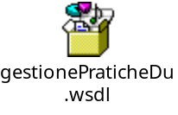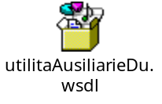

MODALITÀ DI AUTENTICAZIONE DI UN UTENTE PER L’UTILIZZO DEI WEB SERVICE
L’autenticazione di un utente che intende lanciare un web service avviene seguendo quanto previsto dallo standard WS-Security.
Il messaggio SOAP da inviare per ogni web service contenuto in questo documento si compone popolando opportunamente l’header e il body:
- per ogni web service, nell’header c’è il tag wsse:Security, che al suo interno contiene lo UsernameToken, nel quale sono specificati username e password
- nel body viene inserita la struttura della richiesta specifica
- l’algoritmo di cifratura della password di tipo digest sarà SHA1, come da specifiche oasis Password_Digest = Base64 ( SHA-1 ( nonce + created + password ) )

Specifiche dello schema XSD di Input

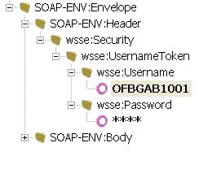
Ogni richiesta deve essere composta dai seguenti elementi:
- Header:
  - contiene le informazioni necessarie per l’autenticazione e l’autorizzazione dell’utente.
- Body:
  - contiene il corpo della richiesta.

Esempio:
<S11:Envelope xmlns:S11="..." xmlns:wsse="..." xmlns:wsu= "...">
<S11:Header>
...
<wsse:Security>
<wsse:UsernameToken>
<wsse:Username>NNK</wsse:Username>
<wsse:Password Type="...#PasswordDigest">
weYI3nXd8LjMNVksCKFV8t3rgHh3Rw==
</wsse:Password>
<wsse:Nonce>WScqanjCEAC4mQoBE07sAQ==</wsse:Nonce>
<wsu:Created>2003-07-16T01:24:32Z</wsu:Created>
</wsse:UsernameToken>
</wsse:Security>
...
</S11:Header>
...
</S11:Envelope>

change log

versione 1.0
Creazione del documento.

Versione 2.0

- Aggiornato dominio
- Aggiornate specifiche per verifica PIN per accesso da canale Internet con l’elemento Login di tipo LoginType:
<xs:complexType name="LoginType">
<xs:sequence>
<xs:element name="codicePin" type="VarCharOtto"
minOccurs="0" maxOccurs="1" />
</xs:sequence>
</xs:complexType>

Versione 3.0
Eseguiti i seguenti fix:
- eliminata choice da RichiestaPresentazionePraticaRequestType
Integrazioni effettuate:
- nel dettaglio pratica in DatiTecniciType inserito il tag tipoOmologato
- in Richiesta Ricerca Pratica:
  - aggiunta CodiceMatricolaFilter nei filtri di ricerca delle pratiche
  - aggiunti idIstanza e matricola nella risposta della ricerca delle pratiche
- in Richiesta Dettaglio Pratica:
  - aggiunti stato pratica e idIstanza in visualizzazione
- nel tag <PraticaType> è stata aggiunta la sezione <NazionalizzazioneAgenziaPratica> per la gestione delle pratiche di nazionalizzazione
- Eliminate operation RichiestaListaFineGiornata, RichiestaProduzioneFineGiornata,RichiestaStampaFineGiornata e RichiestaMessaggio in quanto la gestione dei Fine Giornata è stata centralizzata sotto Gestione Istanza

Versione 4.0
Aggiunto estremo di pagamento e codice pratica mctc per pagamenti nel dettaglio della pratica. Il codice pratica MCTC è assegnato in automatico dal sistema in fase di inserimento dell’istanza se la pratica rientra tra quelle oggetto del pagamento.
In fase di aggiornamentoPratica vengono recuperati in automatico gli importi DT presenti nel tariffario, se ovviamente la pratica e la provincia risultano tra quelle soggette al pagamento, pertanto se si imputano degli importi il sistema li sovrascrive.
Aggiunto controllo sulla funzione richiestaStampaPratica che impedisce la stampa del documento emesso se non è stato effettuato il pagamento, per quei codici pratica che prevedono la fase di preconvalida da parte degli UMC.

VERSIONE 5.0

- Aggiunto campo RP riferimento DU
- Aggiunto campo Anno riferimento DU
- Aggiunto campo Numero Carta Circolazione Non Valida
- Aggiunto campo Data Emissione Carta Circolazione Non Valida
- Aggiunto campo Vendita Al Concessionario
- La lunghezza del campo Numero Registrazione Atto è stata cambiata

Versione 6.0
Aggiunta sezione FoglioDiVia in PraticaType.
Aggiunti i campi IdentificativoConsecutiva, IdentificativoCumulativa e MotivazioneRicusazione in IdentificativoPraticaType.
Aggiunti i campi CodiceIstat e CodiceBelfiore in NazioneType (utilitaAusiliarie).

Versione 7.0
Aggiunto il tag TargaEstera in DatiTecniciType.

Versione 8.0
Aggiunto il nuovo servizio RichiestaAggiornamentoImportiPratica.
Aggiunto il nuovo servizio RichiestaStampaPreviewDu

VERSIONE 9.0
Aggiunto il campo DescrizioneRidottaRagioneSociale in RagioneSocialeType ( utilitaAusiliare )

Versione 10.0
Aggiornamento WSDL gestonePraticheDu
In DatiTecniciType, aggiunti i campi booleani VeicoloAdibitoAtp e VeicoloClassificatoMezzoDopera

Aggiornamento WSDL gestonePraticheDu
In DatiTecniciType, aggiunto il campo booleano VeicoloClassificatoAdr
Aggiornamento WSDL utiliaAusiliarieDu:
aggiunto il servizio:
4.2.23 Richiesta Elenco Annotazioni Veicolo

Versione 12.0
Aggiornamento WSDL utiliaAusiliarieDu:
aggiunto il servizio:
4.2.24 Richiesta Lista Annotazioni

Versione 13.0
Aggiunta operazione RichiestaAnagraficaEnteCertificatoreVeicoliStoriciRequest in utiliaAusiliarieDu.
Aggiunti codiceEnteCertificatoreVeicoloStorico e codiceIscrizioneRegistroVeicoloStorico in PraticaType>DatiTecniciType di gestionePraticheDu.
Si tratta di due nuove informazioni necessarie alla creazione dei nuovi tipi di pratica relativi ai “veicoli di interesse storico e collezionistico” per ottenere la targa storica: veicoli da immatricolare perché radiati e veicoli circolanti da reimmatricolare con targa storica.
Le particolarità introdotte sono:
- obbligatorietà dell’indicazione della targa storica da associare al veicolo;
- obbligatorietà dell’indicazione della nuova informazione relativa al codice dell’Ente che ha certificato il veicolo come “di interesse storico e collezionistico”;
- obbligatorietà dell’indicazione della nuova informazione relativa al codice di iscrizione in uno dei registri previsti del veicolo di interesse storico e collezionistico.

